UBND QUẬN PHÚ NHUẬN
PHÒNG GIÁO DỤC VÀ ĐÀO TẠO

Triển khai chỉ thị
VỀ THỰC HIỆN nhiệm vụ GIÁO DỤC VÀ ĐÀO TẠO
năm học 2019 – 2020
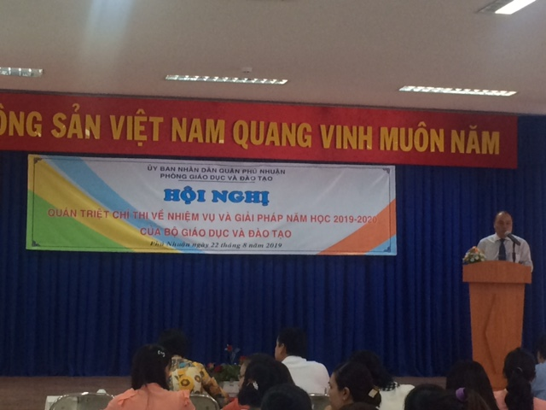

Sáng ngày 22/08/2019, tại trường THCS Trần Huy Liệu, đồng chí Võ Cao Long – NGƯT, QUV, Trưởng phòng Giáo dục và Đào tạo quận đã triển khai Chỉ thị về thực hiện nhiệm vụ Giáo dục và Đào tạo năm học 2019 -2020.

Tham dự Hội nghị có sự hiện diện của đồng chí Võ Cao Long – NGƯT, QUV, Trưởng phòng Giáo dục và Đào tạo, Ban Giám hiệu cùng Liên tịch các cấp học Mầm non, Tiểu học, THCS.
Căn cứ Chỉ thị số 2268/CT-BGDĐT ngày 06/08/2019 của Bộ Giáo dục và Đào tạo về thực hiện nhiệm vụ chủ yếu năm học 2019 – 2020; Kết luận số 51-KL/TW ngày 30 tháng 5 năm 2019 của Ban Bí thư về đổi mới căn bản, toàn diện giáo dục và đào tạo đáp ứng yêu cầu công nghiệp hóa, hiện đại hóa trong điều kiện kinh tế thị trường định hướng xã hội chủ nghĩa và hội nhập quốc tế; Kế hoạch 3308 của Chủ tịch UBND TP. HCM về triển khai chương trình giáo dục phổ thông và Chỉ thị 08/CT-UBND ngày 21/08/2019 của Ủy ban nhân dân thành phố chỉ đạo tập trung vào 09 nhóm nhiệm vụ chủ yếu và 05 nhóm giải pháp cơ bản của ngành giáo dục trong năm học 2018 – 2019. Theo đó, Phòng Giáo dục và Đào tạo đã thực hiện Báo cáo số 436/BC-GDĐT ngày 22/08/2019 về kết quả thực hiện nhiệm vụ năm học 2018 – 2019 đồng thời triển khai phương hướng, nhiệm vụ năm học 2019 – 2020; Kế hoạch số 437/KH-GDMN về thực hiện công tác bậc Mầm non 2019-2020; Kế hoạch số 438/KH-GDTiH về thực hiện nhiệm vụ cấp Tiểu học năm học 2019-2020; Kế hoạch số 434/KH-GDTHCS về thực hiện nhiệm vụ bậc học Phổ thông năm học 2019-2020. Trong năm học vừa qua, ngành Giáo dục và Đào tạo đã thực hiện tốt việc đổi mới phương pháp dạy học; xây dựng trường học thân thiện, học sinh tích cực; giáo dục học sinh có tư duy độc lập, chủ động, sáng tạo trong học tập.
Để tiếp tục phát huy những thành tích đã đạt được, năm học này ngành
Giáo dục và Đào tạo tiếp tục tập trung thực hiện các nội dung của Nghị quyết 29-NQ/TW Hội nghị lần thứ 8 Ban Chấp hành Trung ương khóa XI về Đổi mới căn bản, toàn diện giáo dục và đào tạo, đáp ứng yêu cầu công nghiệp hóa, hiện đại hóa trong điều kiện kinh tế thị trường định hướng xã hội chủ nghĩa và hội nhập quốc tế. Các mục tiêu được đặt ra trong công tác đối với nhà trường, học sinh, phụ huynh, đội ngũ giáo viên và cán bộ quản lý. Theo đó cần tiến tới xây dựng các trường học có cơ sở vật chất hiện đại; học sinh được giảng dạy và học tập bằng những phương pháp tiên tiến, có nền tảng tiếng Anh, Tin học đạt chuẩn quốc tế; thực hiện tốt công tác Phổ cập giáo dục - Xóa mù chữ, công tác hướng nghiệp; đội ngũ giáo viên và cán bộ quản lý có năng lực và trình độ chuyên môn cao; xây dựng mối liên hệ chặt chẽ giữa phụ huynh với nhà trường.
Với những mục tiêu đặt ra, các giải pháp đòi hỏi phải có sự đổi mới mạnh mẽ, sâu sắc tư duy giáo dục; đổi mới căn bản và toàn diện về chương trình, nội dung, phương pháp giảng dạy – học tập, phương pháp kiểm tra – đánh giá, coi trọng quản lý chất lượng giáo dục. Cụ thể là việc đảm bảo chất lượng chăm sóc nuôi dưỡng, bảo vệ sức khỏe và an toàn tuyệt đối cho trẻ mầm non; phấn đấu 100% học sinh lớp 1 được học 2 buổi/ngày, hơn 97.5% học sinh từ 6 tuổi được học tiếng Anh; trên 90% trường THCS đổi mới hoạt động chuyên môn, đẩy mạnh hoạt động dạy học theo định hướng giáo dục S.T.E.A.M,…
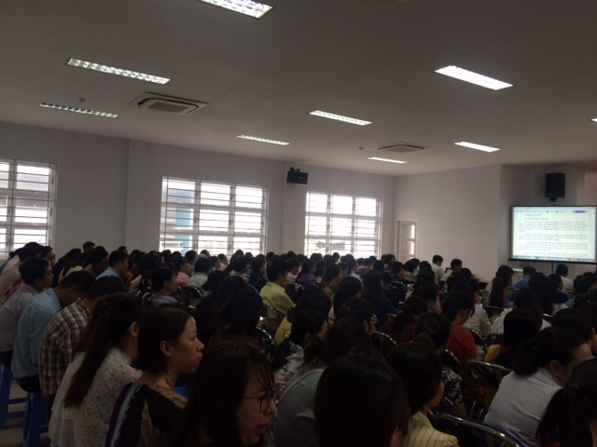

Với từng nhóm nhiệm vụ và giải pháp cụ thể, ngành Giáo dục và Đào tạo cũng chú trọng lồng ghép trong việc thực hiện nhiệm vụ chung toàn ngành hướng tới đổi mới căn bản và toàn diện giáo dục và đào tạo; đổi mới mạnh mẽ phương pháp giảng dạy và học tập; tích hợp việc kiểm định chất lượng giáo dục với tiêu chí trường chuẩn quốc gia./.

Minh Nguyệt

